R
Ihr Zeichen/Ihre Nachricht  Unser Zeichen  E-Mail Maria.Schafer@giz.de | Telefon +995 32 201800  Telefax +995 32 201801  Datum 27.12.2016

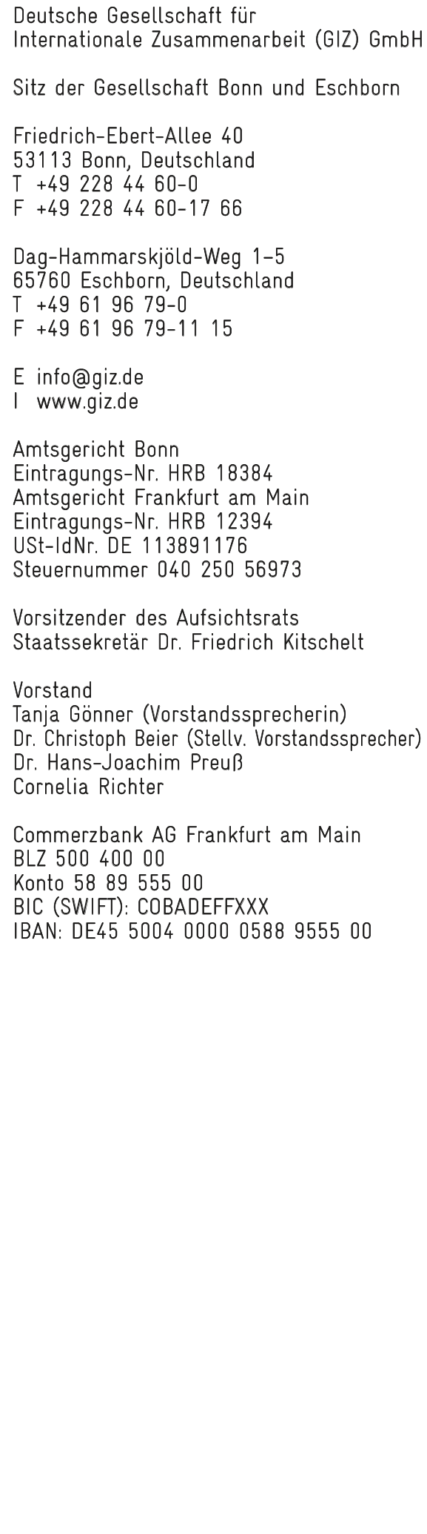
კონკურსის გამოცხადება

პროექტის ნომერი: 03.9207.6-001.00
პროექტის სახელწოდება: GIZ სამხრეთ კავკასიის ოფისი საქართველოში

ძვირფასო ქალბატონებო და ბატონებო,

გერმანიის ფედერაციული რესპუბლიკის მთავრობის დავალებით შპს. გერმანიის საერთაშორისო თანამშრომლობის საზოგადოება (GIZ) საქმიანობას ეწევა გერმანია-საქართველოს განვითარების თანამშრომლობის სფეროში.

დაგეგმილი გვაქვს შევისყიდოთ შემდეგი პროდუქცია დანართი 1 - ის შესაბამისად.

ინტერესის შემთხვევაში გთხოვთ 04.01.2017 -ის 16:00 საათამდე წარმოგვიდგინოთ თქვენი შემოთავაზება ამობეჭდილი სახით, დახურულ კონვერტში.
გთხოვთ შემოთავაზებები მოგვაწოდოთ ორ ენაზე (ქართული და ინგლისური ან გერმანული)
დაგვიანებული შემოთავაზებები არ განიხილება.

გთხოვთ გაითვალისწინოთ, რომ 2013 წლის მაისიდან სსკ–ს 168-ე მუხლის მე–4 ნაწილის „ბ“ ქვეპუნქტის თანახმად გერმანიის საერთაშორისო თანამშრომლობის საზოგადოება სარგებლობს გადასახადებისგან გათავისუფლებით (დღგ, აქციზი, იმპორტის გადასახადი) და შესაბამისად წარმოდგენილი ფასი არ უნდა შეიცავდეს მოცემულ გადასახადებს და ეს მითითებული უნდა იყოს შემოთავაზებაში.

გთხოვთ კონვერტზე მიუთითოთ შემდეგი:
- ფირმის სრული სახელწოდება
- საკონტაქტო ინფორმაცია (ტელეფონი, საკონტაქტო პირი)

ტენდერის დასახელება - კომპიუტერული ტექნიკა

წარწერა ,,კონფედენციალურია,,
- გთხოვთ მოაწეროთ ხელი დალუქვის ადგილზე.

გთხოვთ შემოთავაზება დაიტანოთ თქვენი ორგანიზაციის ლოგოიან თავფურცელზე, დასვათ ბეჭედი და ხელმოწერა.

აგრეთვე მიუთითოთ შემდეგი მისამართი:

GIZ-ის რეგიონალურ ბიუროს სამხრეთ კავკასიაში
რუსთაველის 42 / გრიბოედოვის ქ. 31ა
0108 თბილისი

მიუთითეთ ჩვენი ნიშანი 03.9207.6-001.00
და აგრეთვე ნომერი 91105216

შემოთავაზებაში მითითებული უნდა იყოს შეკვეთის შესრულების უმოკლესი ვადები და შემოთავაზების მოქმედების პერიოდი.
პროცედურული შეკითხვების შემთხვევაში მიმართეთ – შემოთავაზებების ჩაბარებამდე არაუგვიანეს 2 დღისა:

ქალბატონ ანა ჩხეიძეს
ტელ. ნომერი 995 32 2 201805
anna.chkheidze@giz.de

წესების დარღვევის შემთხვევაში შეიძლება თქვენი შემოთავაზება არ იქნას განხილული.

შემოთავაზებების შეფასება სავარაუდოდ დასრულდება 06.02.2017 -თვის.

პატივისცემით,

ანა ჩხეიძე
შესყიდვების და კონტრაქტების განყოფილება

დანართი
- კონკურსის პირობები
დანართი 1
კონკურსის პირობები:

- ტექნიკური აღწერილობა:

N | Device List | Specification | Quantity
1. | Laptop 1. |  | 3
 | Processor | Min. i5 6300 Generation (Dual Core, 2.4GHz)
 | Cache | Min. 3MB
 | Memory | 8GB (1x8GB) 2133MHz DDR4
 | Hard Drive | Min. 256 GB Solid State Drive M.2 SATA
 | Graphic | Integrated HD Graphics 520
 | Software | Windows 10 Pro 64-bit 2x. English and 1x. German.  Microsoft Office 2016Home&Business 32-bit. 2x. English and 1x German.
 | Screen | 14.0” FHD (1920 x 1080) Anti-Glare LCD, Camera and Mic.
 | I/O ports and Connectivity | HDMI, 3 x USB 3.0 (one with Power Share), Universal Jack, Memory Card Reader, Network connector (RJ-45), Lock Slot, Docking Connector, Tri-Band Wireless-AC 18260 WiGig + Wi-Fi + BT4.1 Wireless Card.
 | Keyboard | Internal Backlight Keyboard, German
 | Power | Primary 4-cell Battery, Energy Star6.1, 65W AC Adaptor
 | Warranty | 3 years
2. | Docking station and Bag | adjustable to laptop | 3
3. | Laptop 2. + Bag
 | Processor | i7-6700HQ Quad Core (up to 3.5 GHz) | 1
 | Cache | 6MB
 | Memory | 16GB (1x16G) 2133MHz DDR4 Memory
 | Hard Drive | 512GB PCIe Solid State Drive
 | Graphic | 2GB GDDR5
 | Software | Windows 10 Pro, 64-bit, English,  MS Office 2016Home&Business, English.
 | Screen | 15.6" 4K Ultra HD (3840 x 2160)
 | I/O ports and Connectivity | HDMI, min. 2xUSB 3.0 with Power Share; Headset Jack (1); SD card reader; Lock slot;  USB 3.1 Gen 2 (10Gbps), VGA, HDMI, Ethernet and USB-A.
 | Keyboard | Backlit Keyboard, US English.
 | Power | 84 WHr 6-Cell Lithium-Ion Battery, Energy Star, 130W AC Adaptor.
 | Warranty | 3 years
 | Bag and Adapter | Bag adjustable to laptop and Adapter - USB 3.0 to HDMI/VGA/Ethernet/USB

- დამატებითი პირობები:

ტენდერში მონაწილე ფირმას უნდა გააჩნდეს მინიმუმ 2 წლიანი გამოცდილება
შემოთავაზებულ პროდუქციაზე ფირმას უნდა გააჩნდეს MAF-ი (შემოთავაზებული ბრენდის მწარმოებლის ავტორიზაცია).
შემოთავაზებული პროდუქტი არ უნდა იყოს მოხსნილი წარმოებიდან
(შესაბამისი დოკუმენტაცია მოთხოვნილი იქნება დამატებით)

საქონლის მიწოდების სასურველი ვადა: შეკვეთის გაფორმებიდან 4 კვირაში

საქონლის მიწოდების ადგილი: თბილისი

ანაზღაურება: საქონლის მიწოდებიდან 5 სამუშაო დღეში

